1)16 октября 2017 года учащиеся 9 класса посетили Мичуринский многопрофильный техникум, где приняли участие в региональном чемпионате по профессиональному мастерству среди людей с инвалидностью «Абилимпикс » В Ленинградской области. Ребята поучаствовали в мастер- классах и профессиональных пробах.
2)19 октября в г. Колпино прошли областные Специальные олимпийские соревнования по волейболу. Честь школы защищала команда 8-9 классов. Наша команда заняла III место.
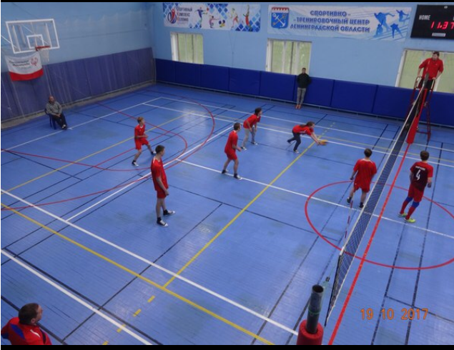
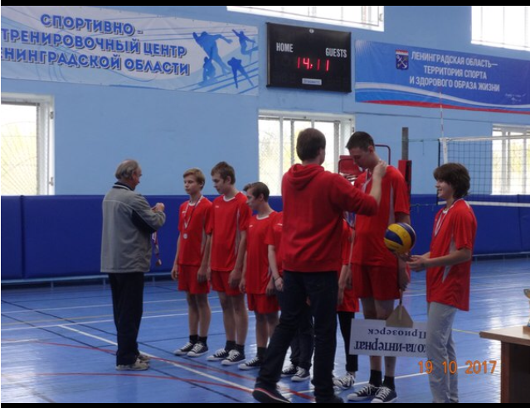
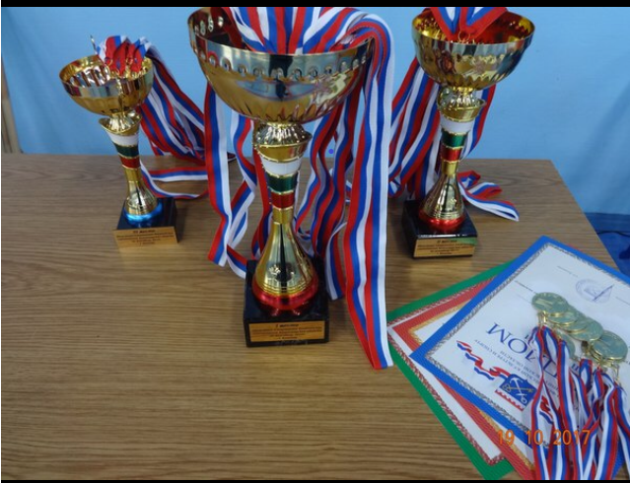
3)31 октября в п. Советский Выборгского района Ленинградской области состоялся межрайонный отборочный тур Областного фестиваля творчества детей- инвалидов Ленинградской области. Наша школа представила свои работы в четырех номинациях: «Хореография», « Фольклор», « Поэтический жанр», «Декоративно- прикладное- творчество». Стихотворение нашей соотечественницы Людмилы Кедысь о любимом Приозерске в исполнении ученика 9 класса Смирнова Александра было оценено по достоинству. Хореографическая композиция «Соловушка» исполненная учащимися 3-6 класса покорила сердца гостей праздника. А фольклорная композиция «Муха- цокотуха» стала одним из самых ярких номеров фестиваля. Все участники фестиваля были награждены дипломами и памятными подарками. В копилку достижений школы добавилось 16 дипломов.

